**TRƯỜNG ĐẠI HỌC GIAO THÔNG VẬN TẢI**

**KHOA: CÔNG NGHỆ THÔNG TIN**

**KHOÁ: 61**

*****

**BÁO CÁO BÀI TẬP LỚN**

Môn học : THIẾT KẾ WEB (N.27)

*Đề tài: Xây dựng Website Fashion Store*

Nhóm thực hiện : Nhóm 10 - CNTT5 - K61

Danh sách thành viên :

|  |  |  |
| --- | --- | --- |
| STT | Mã sinh viên | Họ và tên |
| 1 | 201200354 | Hà Văn Thời |
| 2 | 201200421 | Nguyễn Văn Vũ |
| 3 | 201200181 | Nguyễn Sỹ Khánh |
| 4 | 201200152 | Nguyễn Quốc Hùng |
| 5 | 201200312 | Hoàng Văn Sang |

1. **Giới thiệu đề tài**

Trong thời kì công nghệ 4.0, Thương mại điện tử đang là hình thức kinh doanh tiềm năng được nhiều doanh nghiệp, nhà bán lẻ hướng đến cho nên rất nhiều doanh nghiệp đang dần xây dựng, triển khai hình thức kinh doanh online. Do đó việc xây dựng những website với giao diện hấp dẫn và dễ sử dụng là ưu tiên hàng đầu. Nhóm 10 tiếng hành xây dựng một Website Fashion Store với giao diện đơn giản dễ sử dụng để người mua có thể dễ dàng tiếp cận sản phẩm nhất có thể.

1. **Khảo sát phân tích**
2. ***Tìm hiểu và xây dựng bố cục***

* Nhóm 10 đã tìm hiểu các website thương mại điện tử và các Website fashion tương tự để rút ra bố cục và những nội dung chính:
* Thanh nav-bar chứa Home button danh mục sản phẩm, Login, Giỏ Hàng, Footer, Tìm kiếm.
* Phần
* Trang chủ danh sách sản phẩm theo mục, Danh sánh Flash Sale, Slide mô tả…
* Trang chứa thông tin cụ thể cho 1 sản phẩm

1. ***Các chức năng cơ bản.***

**- Trang chủ:** Là cổng thông tin chính của website, các danh mục, sản phẩm nổi bật sẽ được bố trí ở khu vực đầu trang với hiệu ứng chuyển động đẹp mắt. Danh sách sản phẩm theo mục được bố trí phù hợp giúp người giúp người dùng dễ lựa chọn.

**- Danh mục sản phẩm:**  giúp người dùng dễ nhận ra nhanh shop có bán những loại sản phẩm nào.

**- Flash sale:** Cập nhập liên tục những sản phẩm được khuyến mãi giúp khách hàng dễ nhìn thấy và tìm hiểu sản phẩm được ưu đãi..

- **Danh sách sản phẩm theo mục**: Chứa các sản phẩm đã được sắp xếp theo danh mục…

**- Phần Footer:**  Footer chứa Thông tin Store, Địa chỉ, Hotline, Support Links, Contact,..

1. **Thiết kế và Nội dung giao diện**

**Site map:**

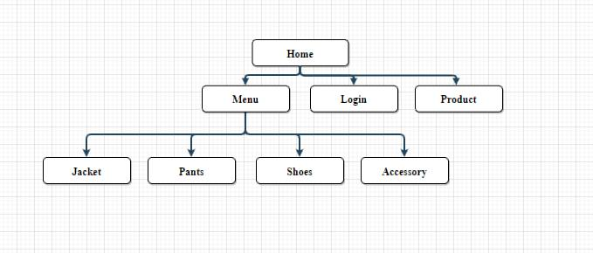

**Trang chủ:**

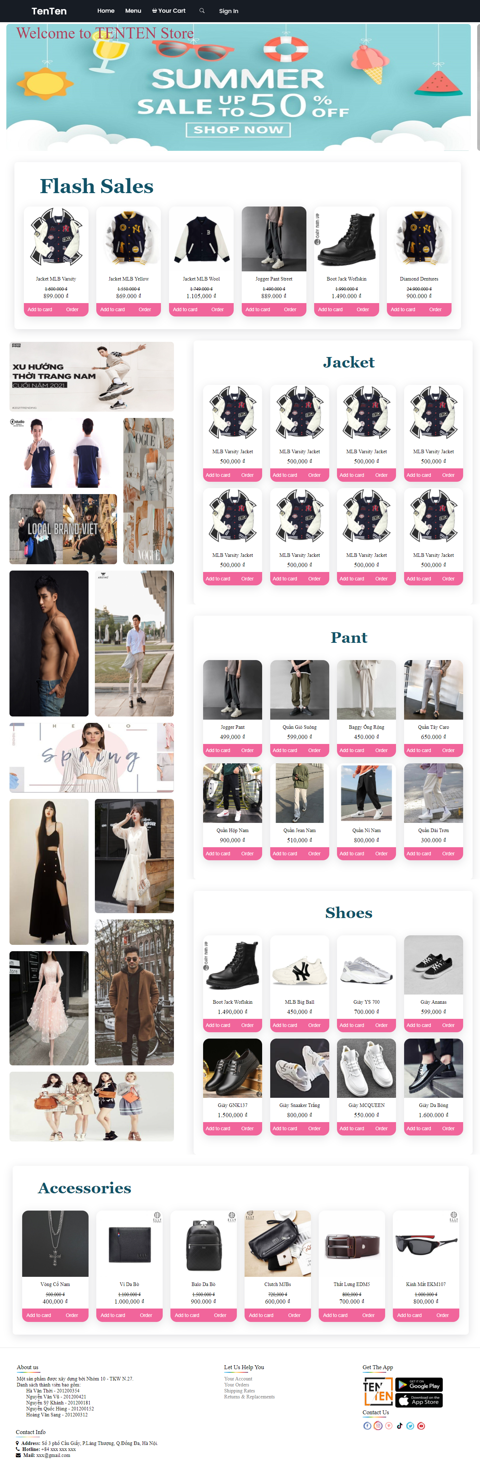

1. **Triển khai**
2. **Kiểm thử**
3. **Giao diện.**

Nhóm 10 thực xây dựng từng phần trang web với mọi giao diện. Sau đó ghép thành một phần hoàn chỉnh và tiến hành chỉnh sửa responsive trên từng thiết bị một lần nữa và hoàn chỉnh toàn bộ Website.

1. **Tính năng:**

* Đã làm được: tính năng yêu cầu nhập đúng định dạng form đăng nhập-đăng kí
* Còn hạn chế:
* Chưa làm được tính năng thêm vào Giỏ hàng